МИНИСТЕРСТВО ОБРАЗОВАНИЯ РЕСПУБЛИКИ БЕЛАРУСЬ

УЧРЕЖДЕНИЕ ОБРАЗОВАНИЯ

«БРЕСТСКИЙ ГОСУДАРСТВЕННЫЙ ТЕХНИЧЕСКИЙ УНИВЕРСИТЕТ»

Кафедра ИИТ

ЛАБОРАТОРНАЯ РАБОТА №3

по дисциплине ОСиСП

Тема: «Проектирование и разработка приложений с графическим пользовательским интерфейсом в ОС Windows средствами Qt»

                                                                       Выполнил: студент группы ПО-5

                                                                       Корольчук А. С.

                                                                       Проверил: преподаватель

                                                                       Дряпко А. В.

Брест, 2021

Цель: научиться разрабатывать и использовать динамические библиотеки (DLL) с использованием Qt.

Задание

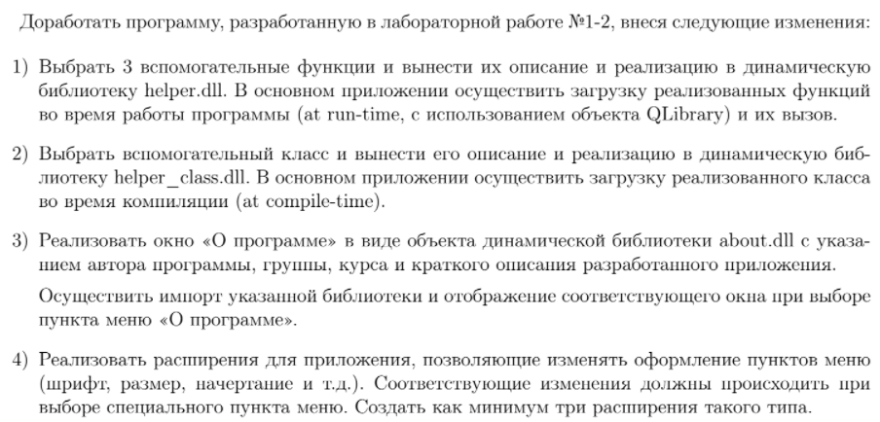

Листинг

pluginInterface.h

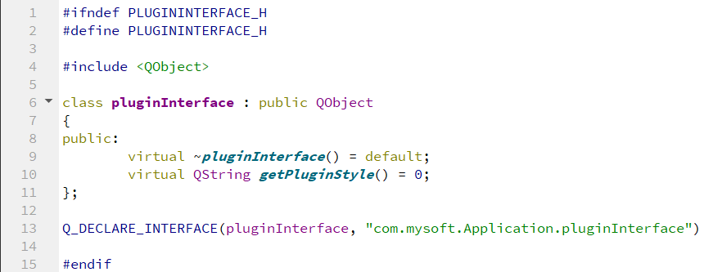

menuPlugin.h

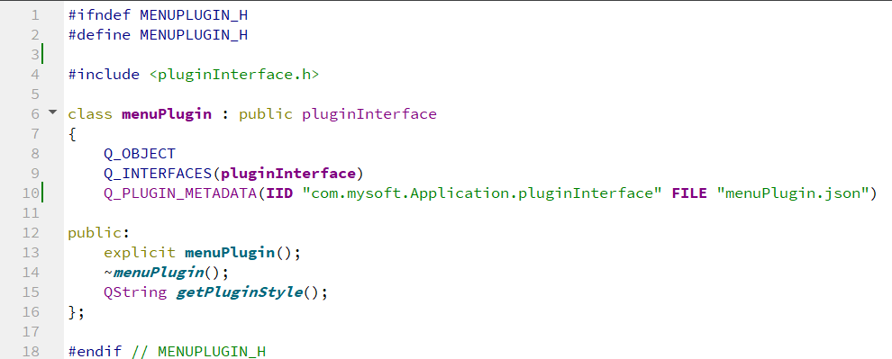

menuPlugin.cpp

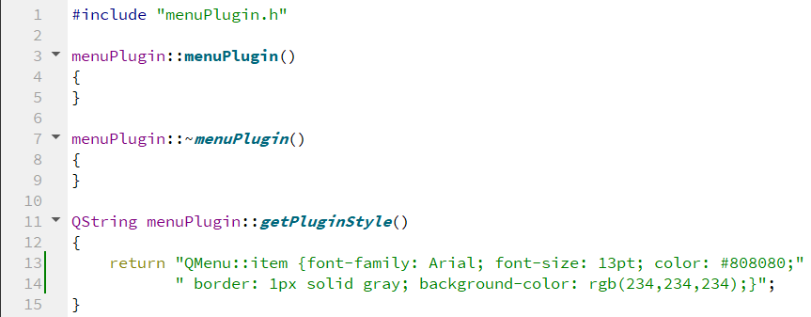

Проекты menuPlugin2 и menuPlugin3 отличаются только возвращаемым стилем

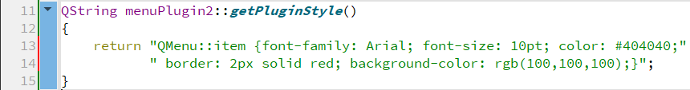

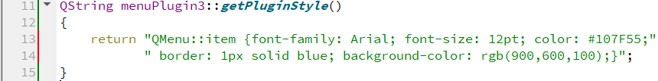

about.h

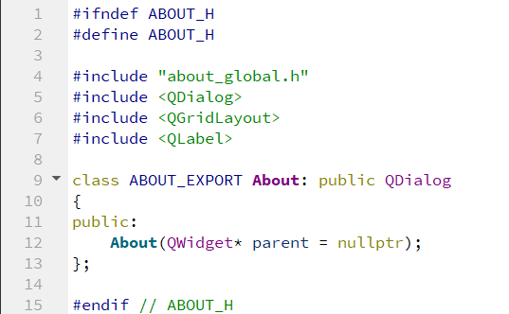

about.cpp

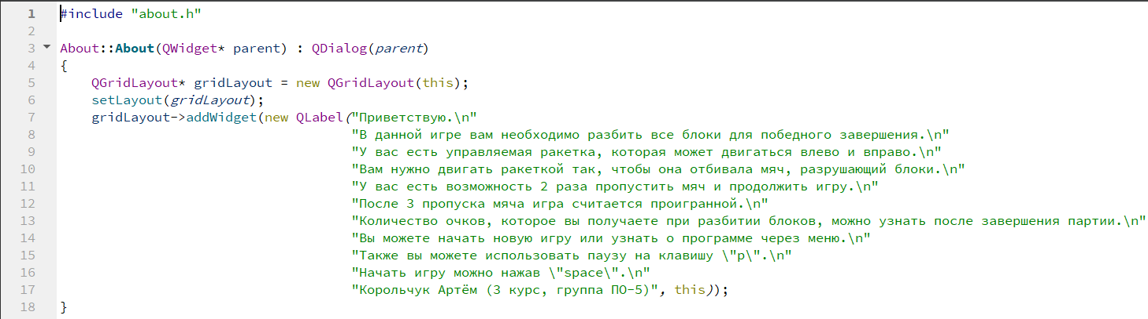

helper.h

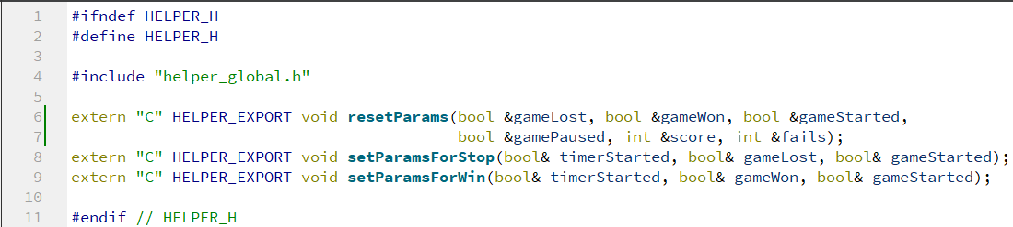

helper.cpp

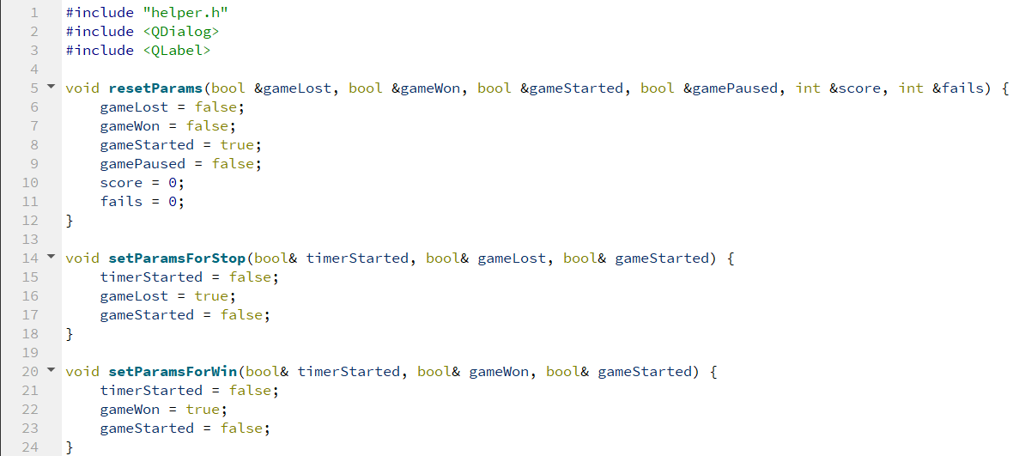

helper_class.h

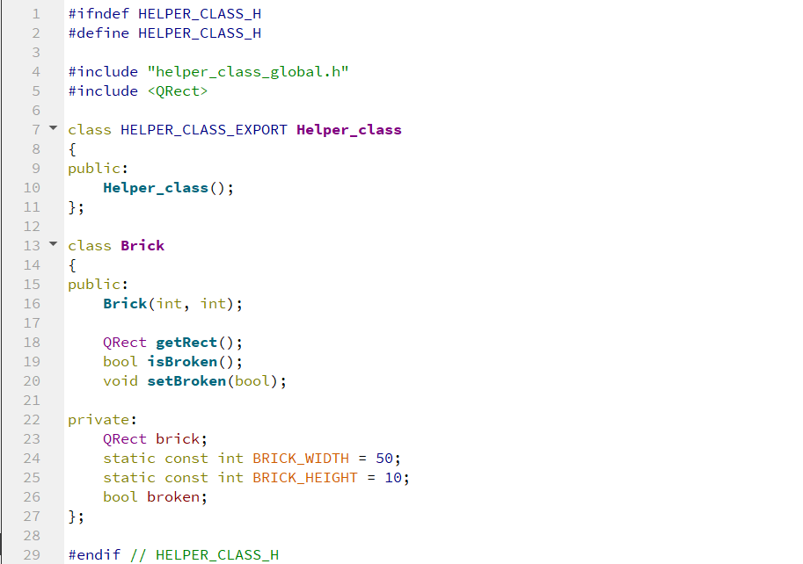

helper_class.cpp

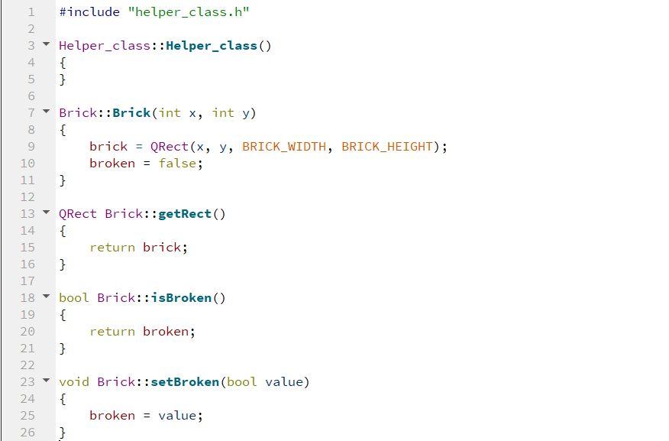

Обновление проекта OSISP_lab1-2

arkanoid.h

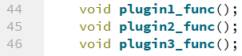

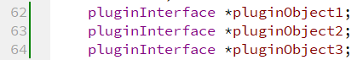

arkanoid.cpp

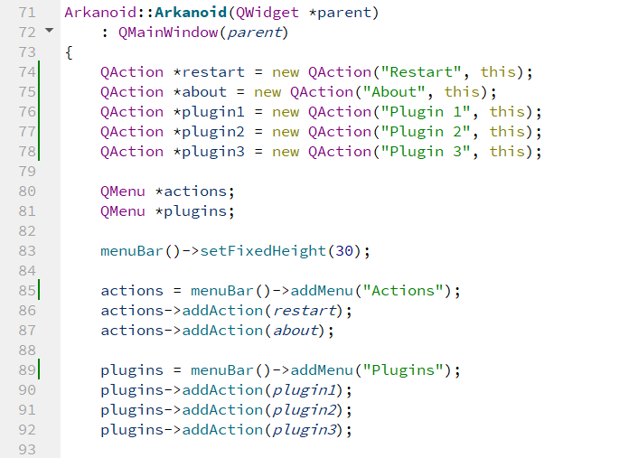

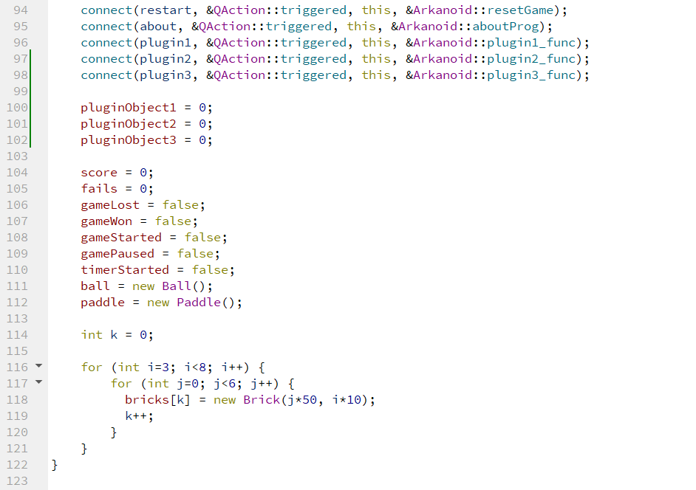

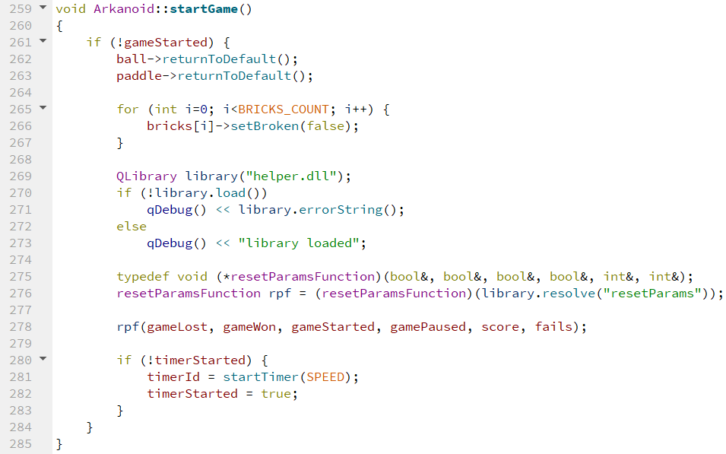

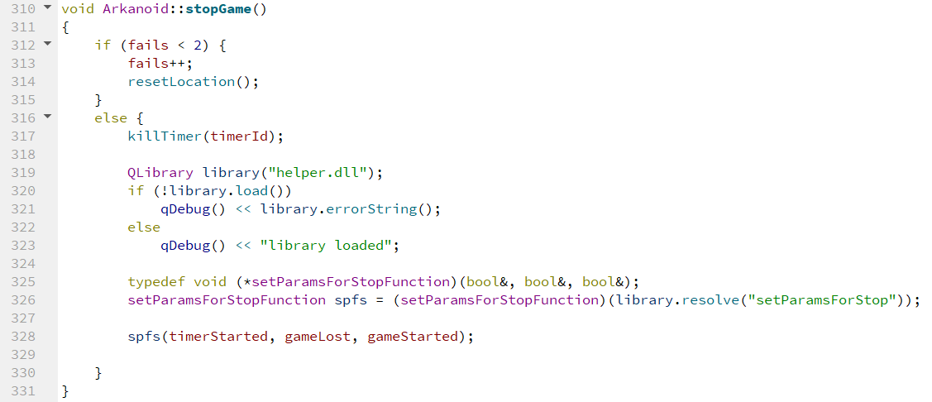

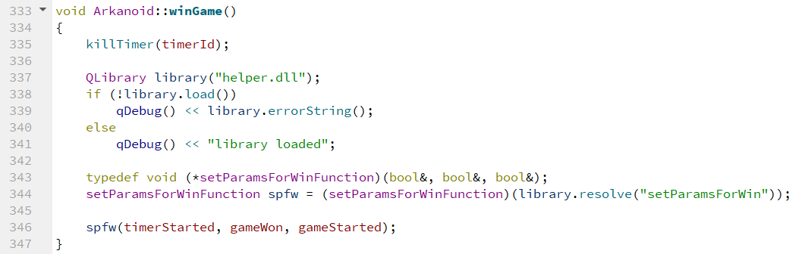

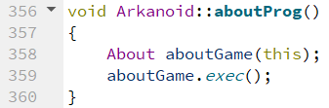

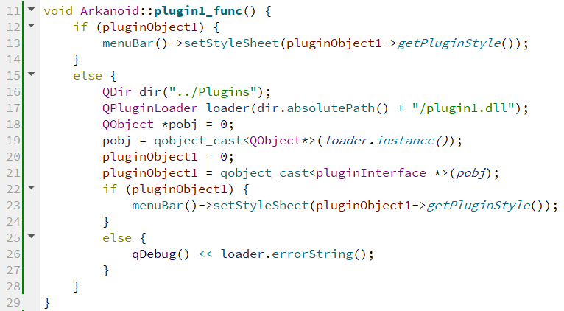

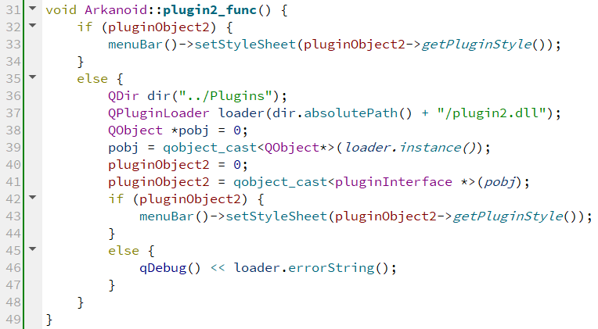

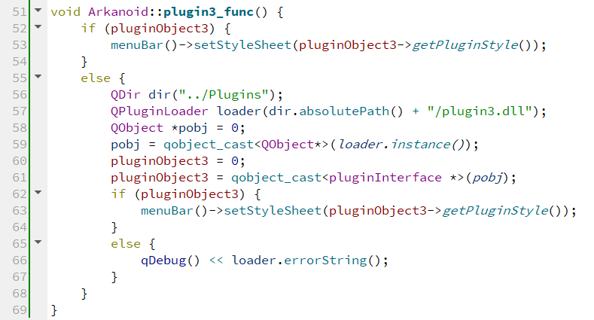

Тестирование

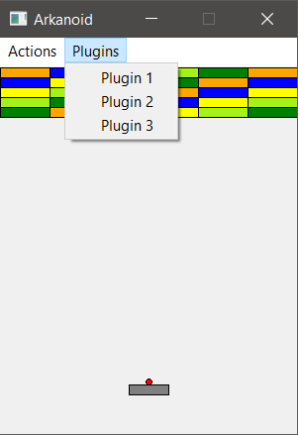

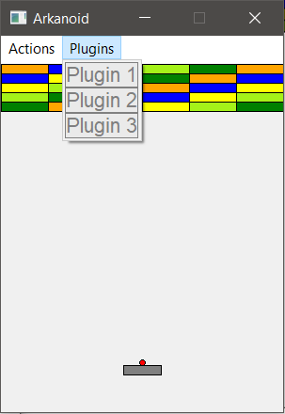

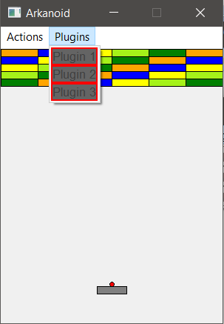

Вывод: научился разрабатывать и использовать динамические библиотеки (DLL) с использованием Qt.